Версия от 27.06.2026

Интеллектуальная аккумуляторная батарея для бытовой системы накопления энергии

Руководство по эксплуатации

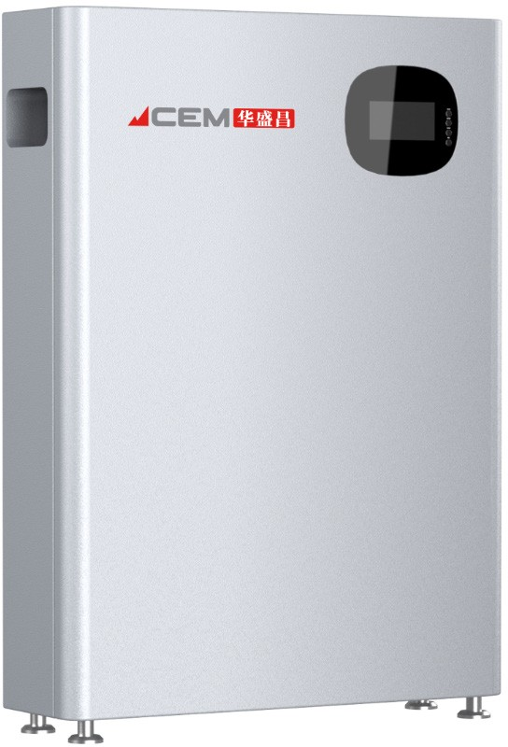


Перед началом эксплуатации обязательно внимательно ознакомьтесь с настоящим руководством и строго соблюдайте приведённые в нём указания!

Оглавление

1. Требования безопасности 4
2. Описание продукта 7
3. Функции бытовой системы накопления энергии 8
4. Особенности изделия 8
5. Комплект поставки 8
6. Габаритные размеры 9
7. Описание элементов и интерфейсов 10
8. Подключение кабелей 11
8.1 Подготовка кабелей и кабельных наконечников аккумуляторной батареи 11
8.2 Подключение положительного и отрицательного выводов аккумуляторной батареи 11
8.3 Подключение инвертора к аккумуляторной батарее 12
9. Параллельное подключение аккумуляторных батарей 12
9.1 Система из двух аккумуляторных батарей и одного инвертора 12
9.2 Система из трёх аккумуляторных батарей и одного инвертора 13
9.3 Система из четырёх аккумуляторных батарей и двух инверторов 14
9.4 Описание DIP-переключателей 14
10. Технические характеристики изделия 16
11. Описание дисплея и его функций 16
11.1 Главный экран HOME 17
11.2 Экран информации об аккумуляторном блоке (Pack Info) 18
11.3 Экран ёмкости (Capacity) 19
11.4 Экран температуры (Temp) 19
11.5 Экран состояния аккумуляторного блока (Pack Status) 20
11.6 Экран настроек аккумуляторного блока (Pack Settings) 21
12. Меры предосторожности 22
Гарантийный талон 24

Требования безопасности
Перед началом эксплуатации изделия внимательно прочитайте настоящее руководство и сохраните его для дальнейшего использования.
Важное примечание: изделие разрешается использовать только по назначению, указанному в настоящем руководстве. Для монтажа и технического обслуживания аккумуляторных батарей серии BT (BT-50C/BT-100C/BT-160C) необходимы соответствующие электротехнические знания. Эти работы должны выполняться только квалифицированными специалистами или монтажниками, имеющими необходимые разрешения. Производитель не несёт ответственности за травмы или материальный ущерб, возникшие вследствие попыток ремонта, предпринятых неквалифицированными лицами, либо несоблюдения настоящих инструкций. При эксплуатации аккумуляторной батареи необходимо соблюдать приведённые ниже предупреждения и меры предосторожности.
Предупреждения
- Внутри изделия находятся высоковольтные компоненты и сложная система управления аккумуляторной батареей (BMS). Разборка или модификация изделия неуполномоченными лицами приводит к аннулированию гарантии и может стать причиной пожара, поражения электрическим током или травм.
- Категорически запрещается погружать оборудование в воду, а также эксплуатировать или хранить его вблизи открытого огня и высокотемпературных источников тепла, например печей и радиаторов отопления.
- Устанавливайте оборудование в сухом, хорошо вентилируемом месте, защищённом от прямых солнечных лучей.
- Во время эксплуатации не размещайте на изделии посторонние предметы.
- Все работы с фотоэлектрическими установками, оборудованием преобразования и регулирования электроэнергии, а также аккумуляторными системами должны выполняться квалифицированными специалистами.
- Электромонтажные работы должны выполняться в соответствии с местными и национальными требованиями электробезопасности.
- При работе с высоковольтными и сильноточными системами, включая PCS (система преобразования электроэнергии) и аккумуляторную систему, необходимо использовать резиновые перчатки, защитную одежду, защитные очки и специальную обувь.
- Храните оборудование в недоступном для детей месте во избежание травм вследствие случайного прикосновения.
- При вздутии аккумулятора, утечке электролита, аномальном нагреве или появлении дыма немедленно отключите все источники питания и используйте порошковый огнетушитель. Категорически запрещается применять воду или пенный огнетушитель.

Меры предосторожности
① Выбор места установки и крепление
- Устанавливайте оборудование на ровной поверхности в сухом, хорошо вентилируемом месте, не подверженном воздействию влаги и скоплению воды. Оборудование должно находиться вдали от источников тепла и открытого огня. Для отвода тепла необходимо оставить свободное пространство не менее 200 мм. Напольные модели должны быть надёжно закреплены, заземлены и защищены от вибрации.
- Предпочтительна установка внутри помещения. При наружной установке необходимо использовать модель со степенью защиты не ниже IP55 и дополнительно оборудовать её защитным навесом от атмосферных осадков.
② Электрические соединения
- Электромонтаж должен выполняться квалифицированным электриком в соответствии с местными электротехническими нормами. На стороне постоянного тока сначала подключите отрицательный провод, а затем положительный. Отключение выполняйте в обратной последовательности.
- Перед параллельным подключением нескольких батарей убедитесь, что их начальные напряжения одинаковы. Рекомендуемая разность напряжений - менее 0.1 В. При первом включении рекомендуется ограничить ток значением не более 0.2C и проконтролировать состояние BMS.
- Перед подключением к цепи постоянного тока инвертора убедитесь, что диапазон входного напряжения постоянного тока инвертора соответствует диапазону напряжения заряда и разряда аккумуляторной батареи.
③ Связь и заземление
- В соответствии с руководством подключите интерфейс CAN/RS485 к соответствующему порту инвертора и установите одинаковую скорость передачи данных и протокол связи. При необходимости обновите микропрограммное обеспечение инвертора для обеспечения совместимости с BMS (система управления аккумуляторной батареей).
- Обеспечьте надёжное соединение корпуса аккумуляторной батареи с системой защитного заземления (PE). Рекомендуемое сопротивление заземления - менее 4 Ом.
- Не оставляйте батарею на длительное время в состоянии глубокого разряда. При длительном простое рекомендуется хранить её при уровне заряда 50-60% SOC (уровень заряда аккумуляторной батареи) и подзаряжать один раз в 3 месяца.
④ Указания по безопасности
- Категорически запрещается менять полярность подключения, замыкать выводы накоротко, погружать оборудование в воду или самостоятельно разбирать его.
- Неквалифицированным лицам запрещается вскрывать аккумуляторные блоки.
⑤ Включение и инициализация
- Проверяйте состояние аккумуляторной батареи - SOC, напряжение, ток, температуру и аварийные сигналы - через Bluetooth, мобильное приложение или дисплей инвертора.
⑥ Управление зарядом, разрядом и температурой
- Рекомендуемая рабочая температура:
  - при заряде: от 0 до +60 °C;
  - при разряде: от -20 до +60 °C.
- Не оставляйте батарею на длительное время в состоянии глубокого разряда. При длительном простое рекомендуется хранить её при уровне заряда 50-60% SOC и подзаряжать один раз в 3 месяца.
Параллельное подключение для увеличения ёмкости
- Система поддерживает параллельное подключение нескольких аккумуляторных батарей для наращивания ёмкости. После параллельного подключения общая ёмкость и максимальный ток заряда/разряда увеличиваются пропорционально количеству батарей. Параметры системы и настройки связи должны быть согласованы в соответствии с указаниями производителя.
Типовые аварийные сигналы и действия при их возникновении
- При перенапряжении, пониженном напряжении, перегрузке по току, перегреве, чрезмерно низкой температуре или коротком замыкании BMS отключает выход и передаёт соответствующий аварийный сигнал.
Техническое обслуживание
- Один раз в 6-12 месяцев проверяйте момент затяжки клеммных соединений, состояние кабелей и заземления. Очищайте корпус и вентиляционные каналы, обеспечивая надлежащую вентиляцию.
- Регулярно сохраняйте резервные копии журналов работы BMS через Bluetooth или мобильное приложение. Контролируйте количество циклов, изменение внутреннего сопротивления и температурные характеристики батареи.

Описание продукта
Благодарим вас за выбор интеллектуальной аккумуляторной батареи серии BT. В изделии используются высококачественные, безопасные и надёжные литий-железо-фосфатные аккумуляторные ячейки (LiFePO₄), а также встроенная BMS (система управления аккумуляторной батареей). Батарея отличается длительным сроком службы и высокой ёмкостью накопления энергии. В сочетании с инвертором, фотоэлектрическими модулями и соответствующим вспомогательным оборудованием она позволяет создать бытовую систему накопления энергии.

Система предназначена для накопления электроэнергии, вырабатываемой фотоэлектрическими модулями, в подключённой аккумуляторной батарее. Постоянный ток (DC), отдаваемый батареей, преобразуется в переменный ток (AC) и подаётся во внутреннюю электрическую сеть дома.

Изделие совместимо с большинством распространённых моделей инверторов. Благодаря модульной конструкции ёмкость системы можно гибко увеличивать в дальнейшем в соответствии с потребностями пользователя. Система предназначена для накопления электроэнергии, вырабатываемой бытовой фотоэлектрической установкой, оптимизации расходов с учётом разницы между пиковыми и минимальными тарифами, а также резервного электроснабжения критически важных нагрузок.

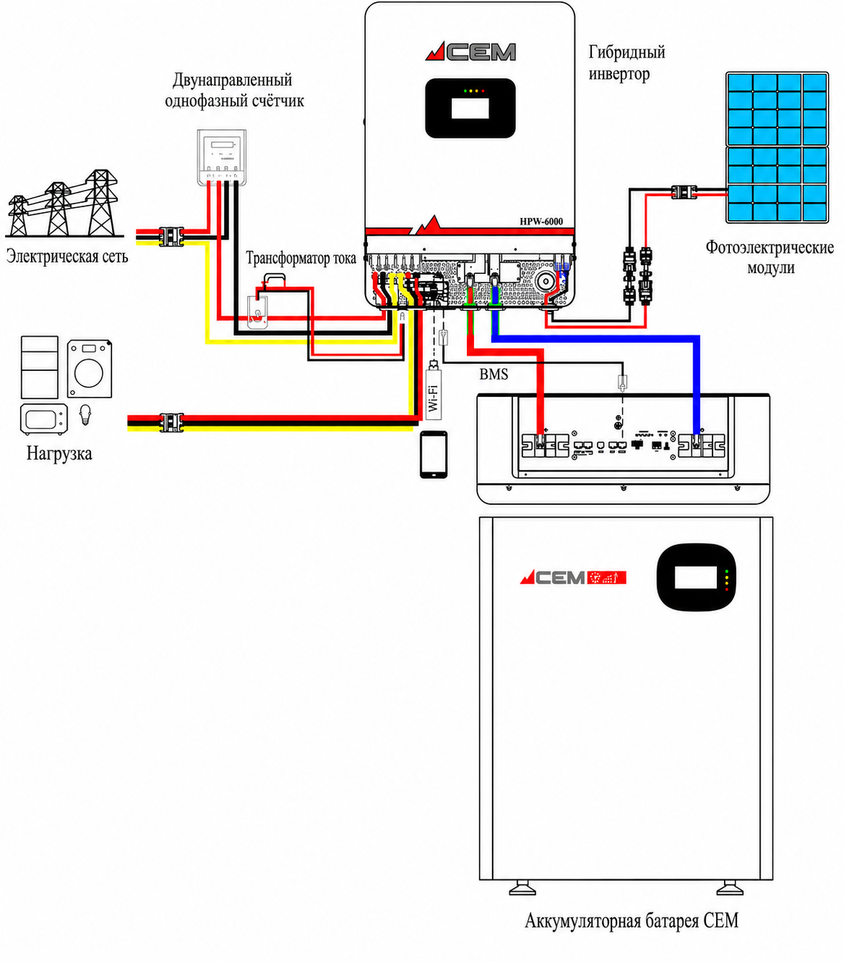
Бесперебойное переключение режимов обеспечивает непрерывное питание критически важных потребителей. Система позволяет повысить долю собственного потребления электроэнергии, вырабатываемой фотоэлектрической установкой, и эффективность энергопотребления домохозяйства. Поддерживаются параллельное подключение для увеличения ёмкости, а также обмен данными и согласованное управление с инверторами ведущих производителей.

Функции бытовой системы накопления энергии
- Собственная выработка и потребление электроэнергии
Использование солнечной энергии и аккумуляторной батареи позволяет снизить зависимость от электрической сети: вырабатываемая днём электроэнергия накапливается для последующего использования в ночное время.
- Резервное электроснабжение
При отключении электрической сети система автоматически и без перерыва переключается на питание от аккумуляторной батареи, обеспечивая защиту дома от перебоев в электроснабжении.
- Продажа электроэнергии
Электроэнергия, вырабатываемая фотоэлектрическими модулями, может накапливаться в подключённой аккумуляторной системе BT-50C или передаваться энергоснабжающей организации.
- Автономное электроснабжение
К системе можно подключить дизель-генератор, обеспечив бесперебойное электроснабжение в районах, где отсутствует централизованная электрическая сеть, например на островах или в удалённых горных районах.

Особенности изделия
- Компактные размеры.
- Простота монтажа.
- Возможность гибкого наращивания ёмкости посредством параллельного подключения - поддерживается параллельное подключение до 15 аккумуляторных батарей.
- Длительный срок службы и высокий уровень безопасности.

Комплект поставки
После распаковки проверьте комплектность поставки:
№ | Компонент | Модель |  |  | Кол-во
1 | Интеллектуальная аккумуляторная батарея | BT-50C | BT-100C | BT-160C | 1
2 | Кабель связи (сетевой кабель с разъёмами RJ45) | Кабель RJ45–RJ45, 1.5 м | Кабель RJ45–RJ45, 1.5 м | Кабель RJ45–RJ45, 1.5 м | 1
3 | Кабель связи для параллельного подключения аккумуляторных батарей | Кабель RJ45–RJ45, 0.6 м | Кабель RJ45–RJ45, 0.6 м | Кабель RJ45–RJ45, 0.6 м | 1
4 | Руководство по эксплуатации и гарантийный талон | - | - | - | 1

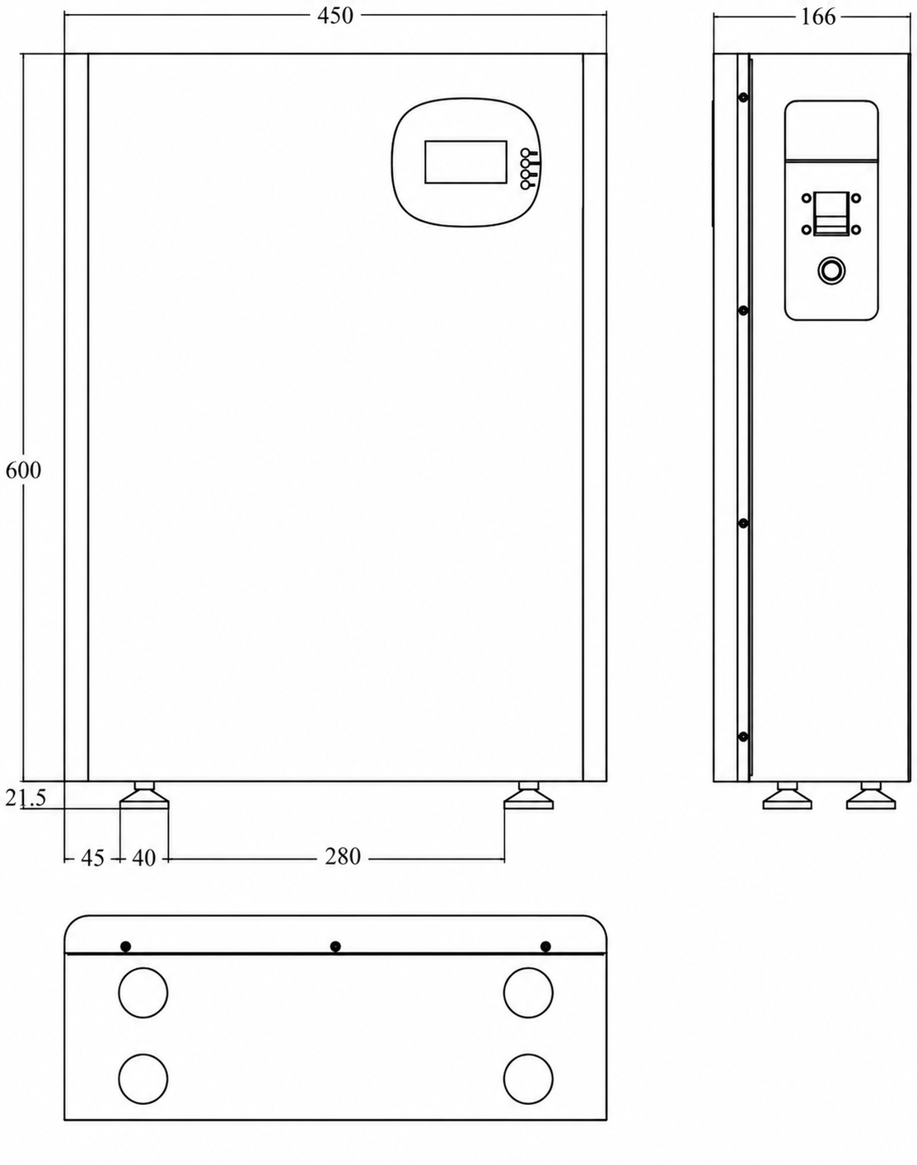
Габаритные размеры
  - Интерфейс Wi‑Fi
  - Интерфейс BMS (системы управления аккумуляторной батареей)
  - Блок выходных розеток переменного тока
  - Положительный вход фотоэлектрических модулей
  - Отрицательный вход фотоэлектрических модулей
  - Автоматический выключатель
  - Входной разъём переменного тока
  - Выходной разъём переменного тока

Описание элементов и интерфейсов
- С помощью крестовой отвёртки выверните винты верхней защитной панели и снимите её, как показано на рисунке.
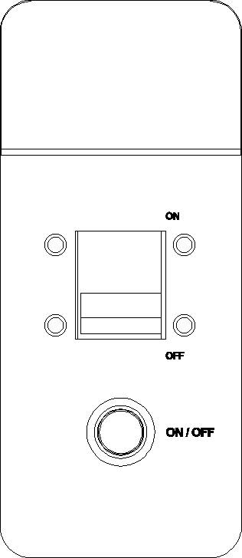
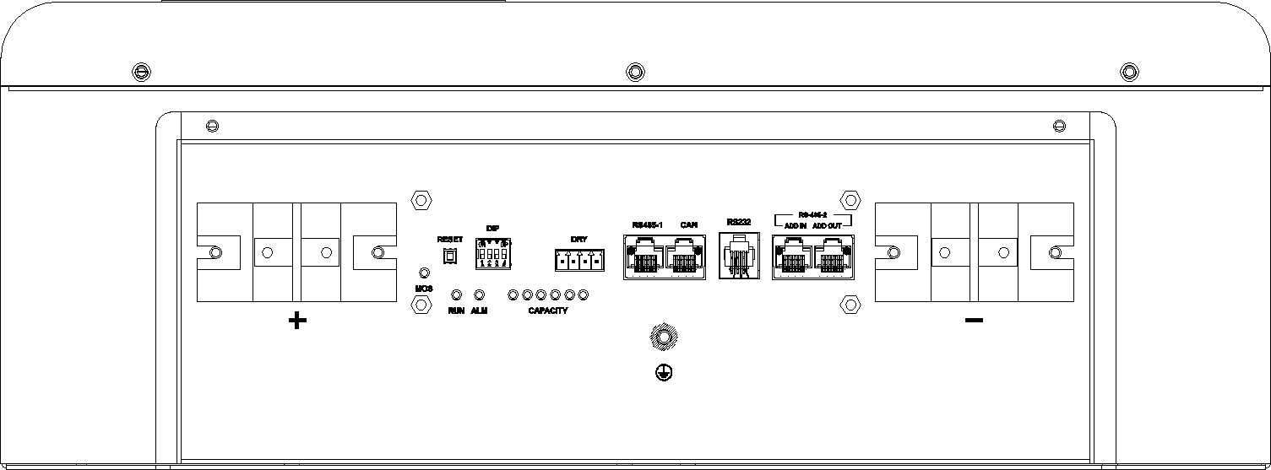
- Расположение элементов и интерфейсов на верхней панели:
13 12 11 10 9 8 7 6 5 4 3 2 1

14

15

№ | Описание | № | Описание
1 | Отрицательный выходной разъём аккумуляторной батареи | 9 | DIP-переключатель
2 | Выход параллельного подключения | 10 | Индикатор аварийного сигнала
3 | Вход параллельного подключения | 11 | Светодиодный индикатор работы
4 | Разъём подключения к компьютеру верхнего уровня | 12 | Кнопка сброса
5 | Разъём подключения инвертора | 13 | Положительный выходной разъём аккумуляторной батареи
6 | Разъём подключения инвертора | 14 | Автоматический выключатель
7 | Сухой контакт | 15 | Выключатель аккумуляторной батареи
8 | SOC (уровень заряда аккумуляторной батареи)

Подключение кабелей
С помощью крестовой отвёртки выверните винты верхней защитной панели и снимите её, как показано на рисунке.
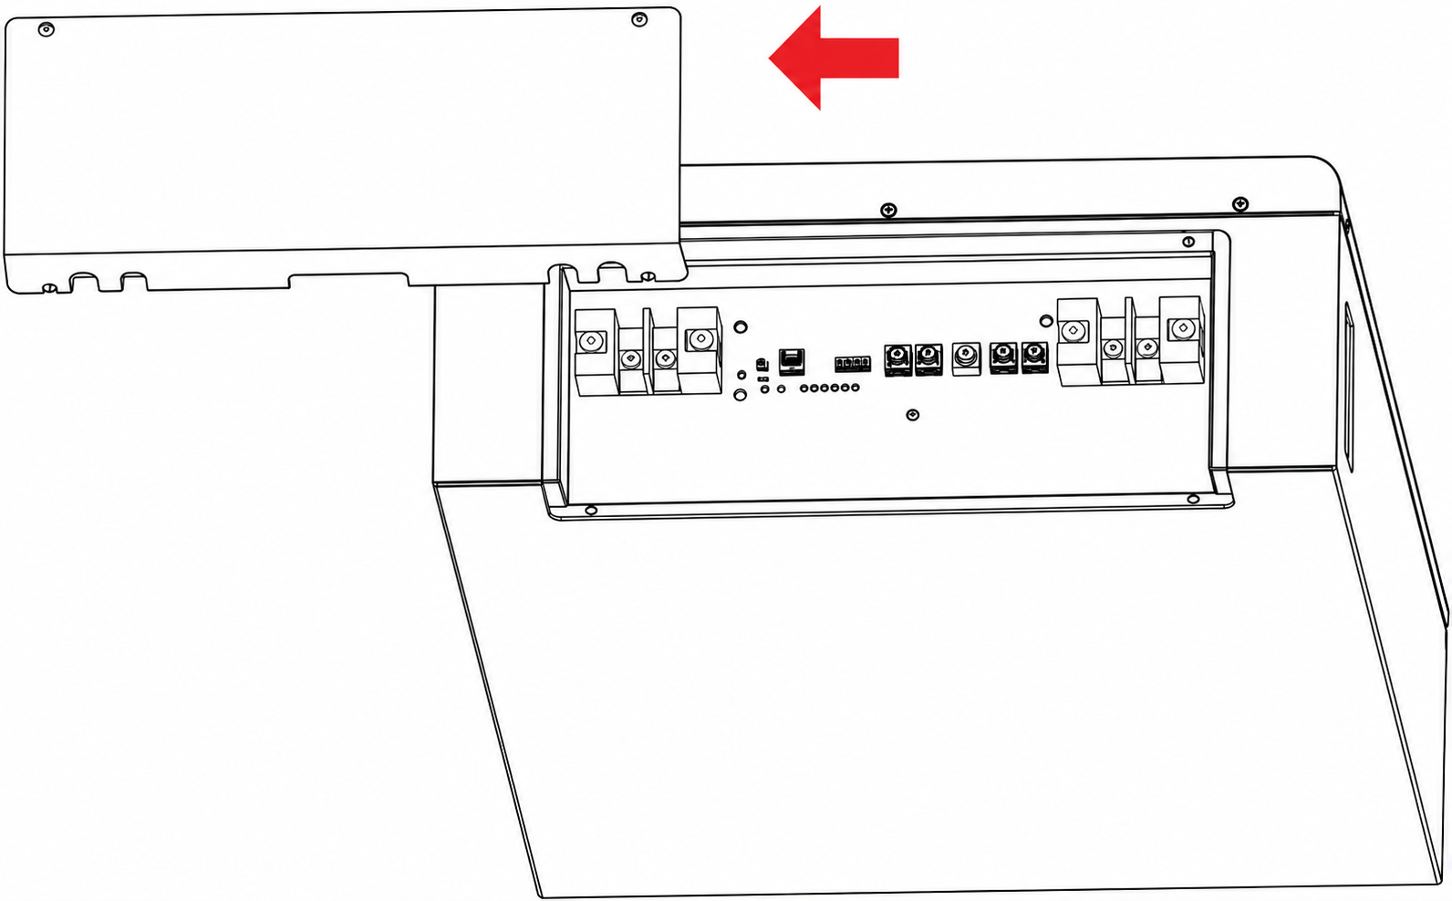


Подготовка кабелей и кабельных наконечников аккумуляторной батареи
Шаг 1. В соответствии с моделью батареи и величиной тока выберите кабель и кабельный наконечник соответствующего сечения. Снимите с конца кабеля 10-12 мм изоляции.
Шаг 2. Вставьте зачищенную жилу кабеля в кабельный наконечник SC35-6 и плотно обожмите его пресс-клещами, обеспечив надёжное соединение.

10-12 мм
SC35-6
Шаг 1 Шаг 2

Подключение положительного и отрицательного выводов аккумуляторной батареи
Снимите защитную крышку. Установите кабельные наконечники на соответствующие положительный и отрицательный выводы аккумуляторной батареи и закрепите их винтами M6.
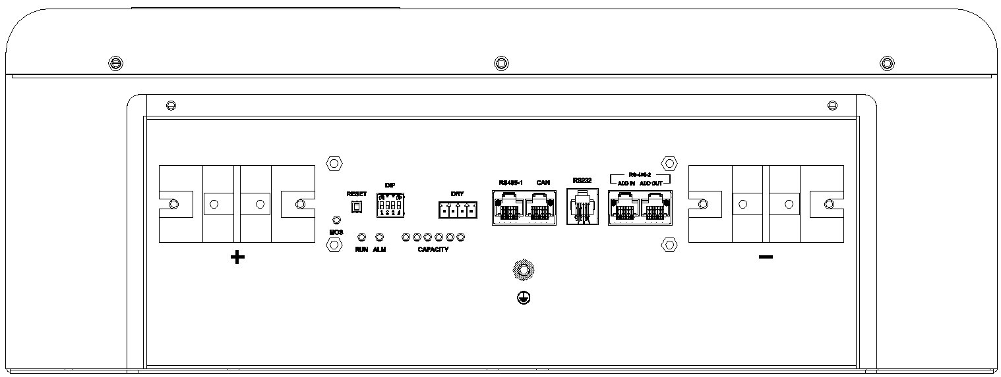

Предупреждение: перед подключением кабелей убедитесь, что инвертор и аккумуляторный блок выключены.

Подключение инвертора к аккумуляторной батарее
Подключите интерфейс RS485-1 или CAN аккумуляторной батареи к соответствующему коммуникационному интерфейсу RS485 или CAN инвертора.
RS485-A CAN

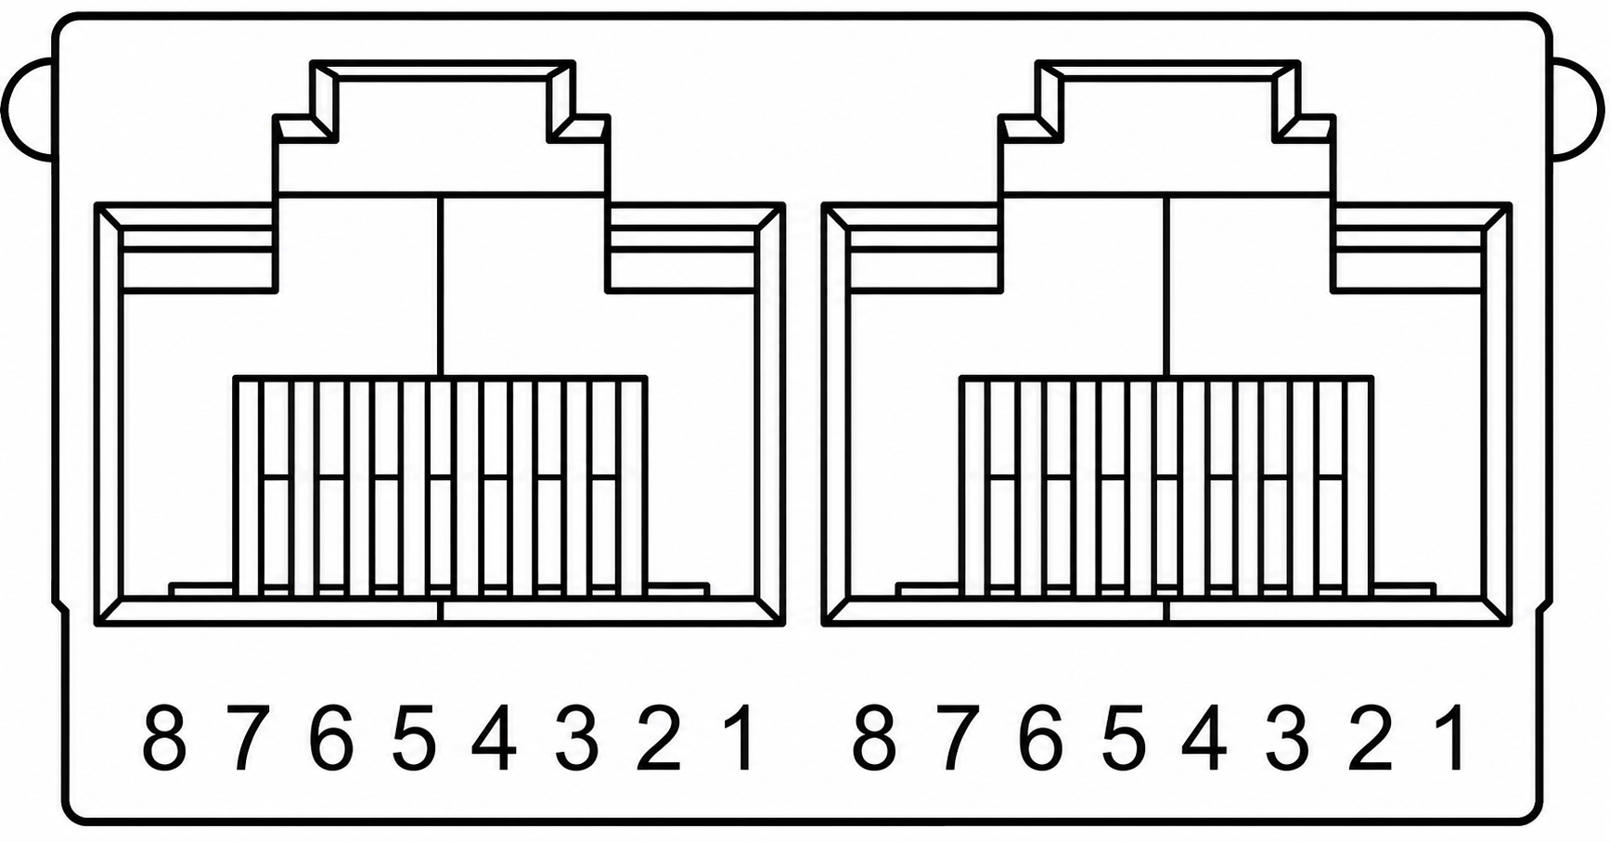
Интерфейс | Назначение | Контакты (PIN) | Описание
RS485-1 | Подключение компьютера верхнего уровня или инвертора | 1, 8 | RS485-1
RS485-1 | Подключение компьютера верхнего уровня или инвертора | 2, 7 | RS485-1
RS485-1 | Подключение компьютера верхнего уровня или инвертора | 4 | NC (не подключён)
RS485-1 | Подключение компьютера верхнего уровня или инвертора | 5 | NC (не подключён)
RS485-1 | Подключение компьютера верхнего уровня или инвертора | 3, 6 | GND (общий провод)
CAN1 | Подключение компьютера верхнего уровня или инвертора | 1, 8 | NC (не подключены)
CAN1 | Подключение компьютера верхнего уровня или инвертора | 2, 7 | NC (не подключены)
CAN1 | Подключение компьютера верхнего уровня или инвертора | 4 | CANH1
CAN1 | Подключение компьютера верхнего уровня или инвертора | 5 | -
CAN1 | Подключение компьютера верхнего уровня или инвертора | 3, 6 | GND (общий провод)

Параллельное подключение аккумуляторных батарей

Система из двух аккумуляторных батарей и одного инвертора
① Соедините интерфейс ADD OUT аккумуляторной батареи 1 с интерфейсом ADD IN аккумуляторной батареи 2.
② Подключите интерфейс RS485-1/CAN аккумуляторной батареи 1 к интерфейсу RS485/CAN инвертора.
③ Установите DIP-переключатель аккумуляторной батареи 1 в положение «1».
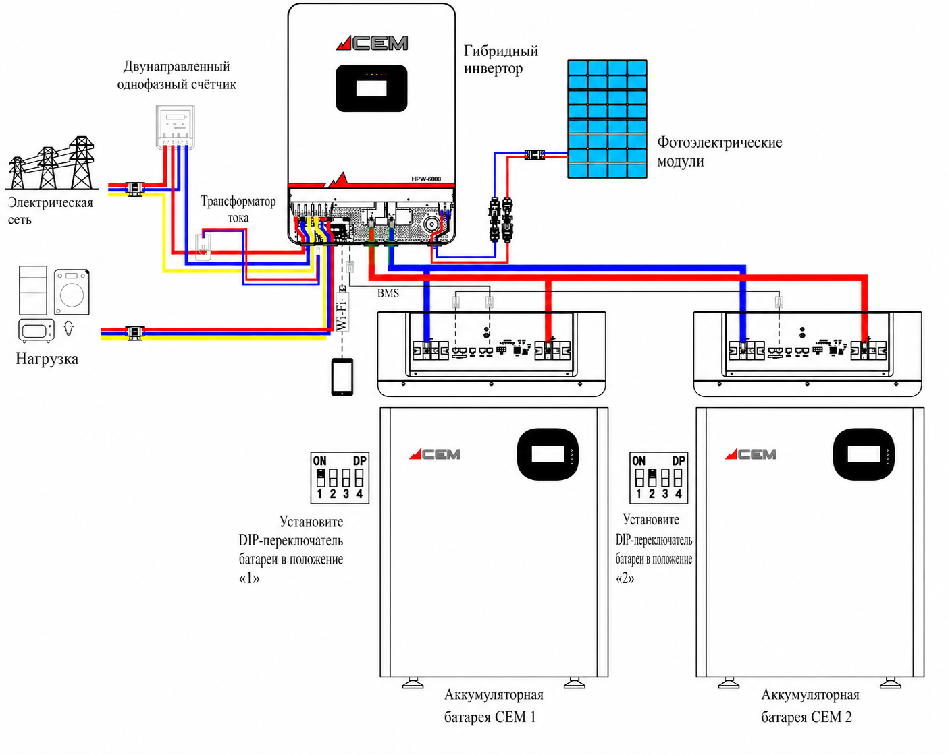
④ Установите DIP-переключатель аккумуляторной батареи 2 в положение «2».;

Система из трёх аккумуляторных батарей и одного инвертора
① Соедините интерфейс ADD OUT аккумуляторной батареи 1 с интерфейсом ADD IN аккумуляторной батареи 2.
② Соедините интерфейс ADD OUT аккумуляторной батареи 2 с интерфейсом ADD IN аккумуляторной батареи 3.
③ Подключите интерфейс RS485-1/CAN аккумуляторной батареи 1 к интерфейсу RS485/CAN инвертора.
④ Установите DIP-переключатель аккумуляторной батареи 1 в положение «1».
⑤ Установите DIP-переключатель аккумуляторной батареи 2 в положение «2».
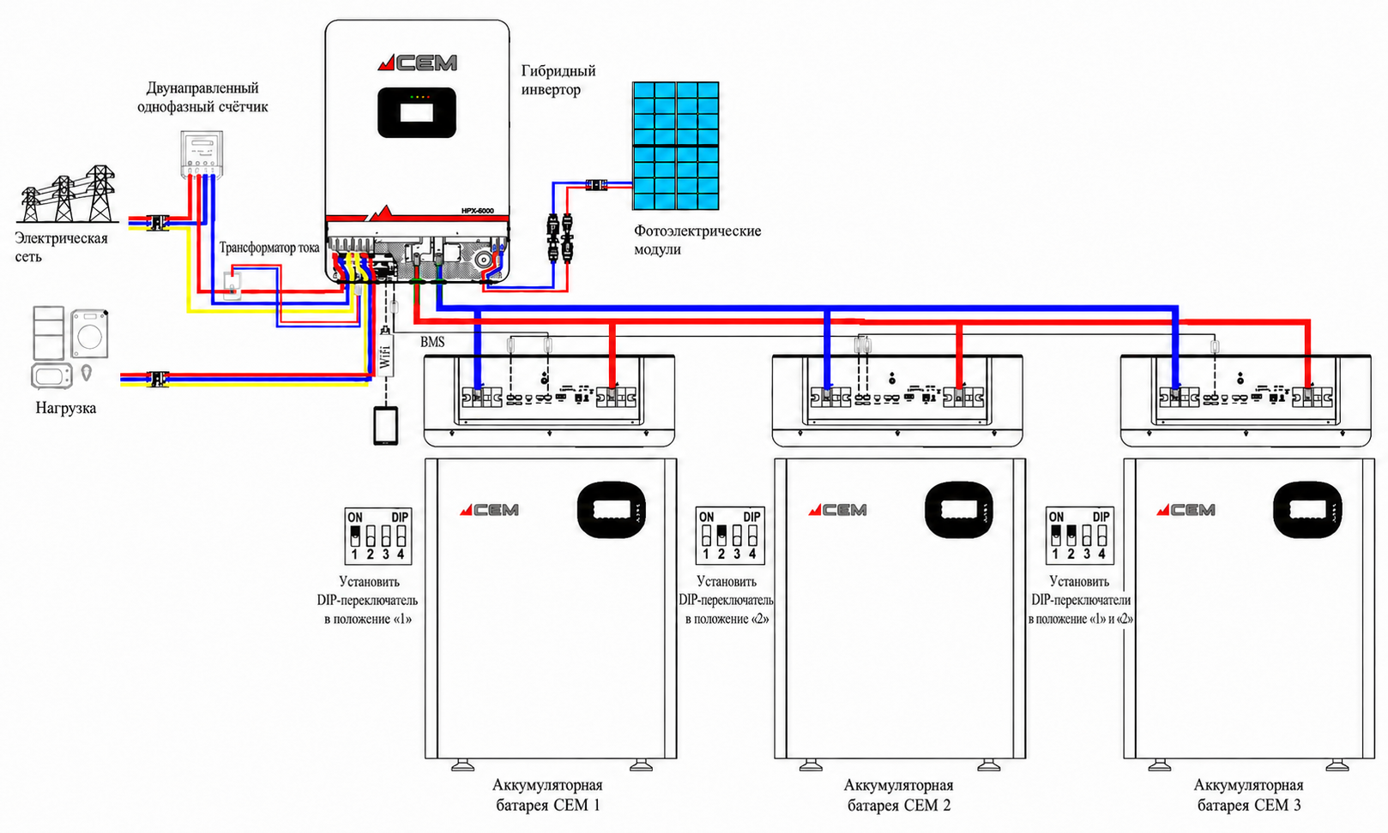
⑥ Установите DIP-переключатели аккумуляторной батареи 3 в положения «1» и «2».

Система из четырёх аккумуляторных батарей и двух инверторов
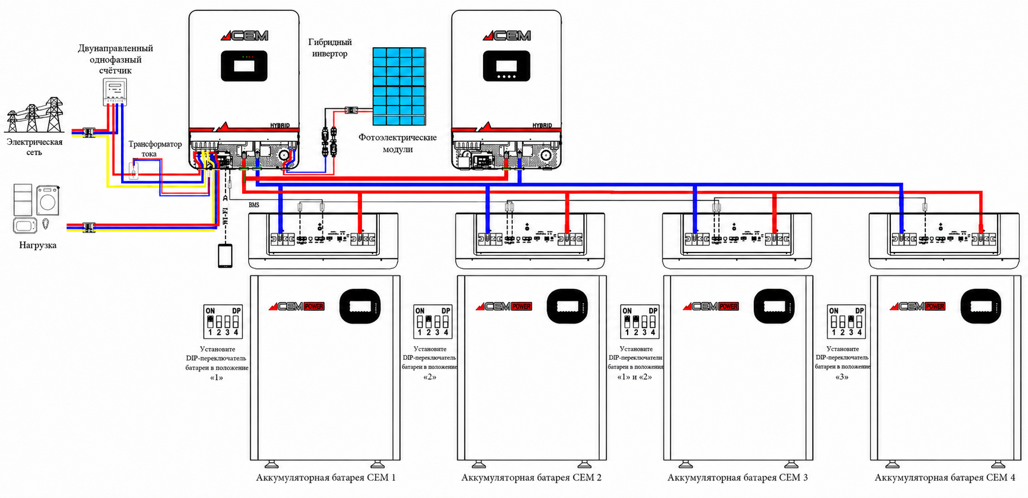
① Соедините интерфейс ADD OUT аккумуляторной батареи 1 с интерфейсом ADD IN аккумуляторной батареи 2.
② Соедините интерфейс ADD OUT аккумуляторной батареи 2 с интерфейсом ADD IN аккумуляторной батареи 3.
③ Соедините интерфейс ADD OUT аккумуляторной батареи 3 с интерфейсом ADD IN аккумуляторной батареи 4.
④ Подключите интерфейс RS485-1/CAN аккумуляторной батареи 1 к интерфейсу RS485/CAN первого инвертора.
⑤ Подключите второй интерфейс RS485-1/CAN аккумуляторной батареи 1 к интерфейсу RS485/CAN второго инвертора.
⑥ Установите DIP-переключатель аккумуляторной батареи 1 в положение «1».
⑦ Установите DIP-переключатель аккумуляторной батареи 2 в положение «2».
⑧ Установите DIP-переключатели аккумуляторной батареи 3 в положения «1» и «2».

Описание DIP-переключателей
При параллельном подключении аккумуляторных батарей адреса отдельных блоков батарей PACK задаются с помощью DIP-переключателей на BMS. Каждому блоку батарей PACK должен быть присвоен уникальный адрес; назначение одинаковых адресов не допускается. Назначение DIP-переключателей BMS приведено в таблице ниже. Система поддерживает параллельное подключение до 15 аккумуляторных батарей.

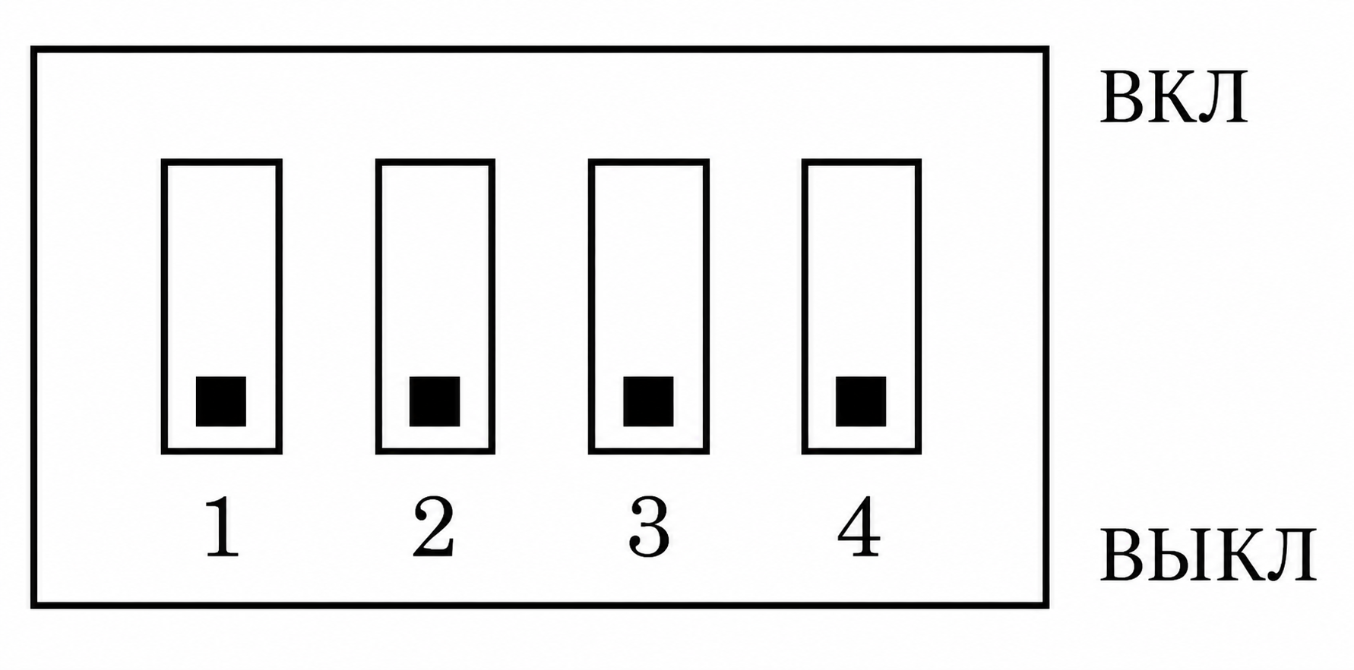
Если все DIP-переключатели установлены в положение ВЫКЛ, используется функция автоматической адресации. При установке одного или нескольких переключателей в положение ВКЛ адрес задаётся вручную.

Настройка адресов аккумуляторных блоков PACK с помощью DIP-переключателей:

Адрес (двоичный) | Положение |  |  |  | Назначение
Адрес (двоичный) | 4 | 3 | 2 | 1 | Назначение
0001 (1) | ВЫКЛ | ВЫКЛ | ВЫКЛ | ВКЛ | Настройка PACK 1 в качестве ведущего блока
0010 (2) | ВЫКЛ | ВЫКЛ | ВКЛ | ВЫКЛ | Настройка PACK 2
0011 (3) | ВЫКЛ | ВЫКЛ | ВКЛ | ВКЛ | Настройка PACK 3
0100 (4) | ВЫКЛ | ВКЛ | ВЫКЛ | ВЫКЛ | Настройка PACK 4
0101 (5) | ВЫКЛ | ВКЛ | ВЫКЛ | ВКЛ | Настройка PACK 5
0110 (6) | ВЫКЛ | ВКЛ | ВКЛ | ВЫКЛ | Настройка PACK 6
0111 (7) | ВЫКЛ | ВКЛ | ВКЛ | ВКЛ | Настройка PACK 7
1000 (8) | ВКЛ | ВЫКЛ | ВЫКЛ | ВЫКЛ | Настройка PACK 8
1001 (9) | ВКЛ | ВЫКЛ | ВЫКЛ | ВКЛ | Настройка PACK 9
1010 (10) | ВКЛ | ВЫКЛ | ВКЛ | ВЫКЛ | Настройка PACK 10
1011 (11) | ВКЛ | ВЫКЛ | ВКЛ | ВКЛ | Настройка PACK 11
1100 (12) | ВКЛ | ВКЛ | ВЫКЛ | ВЫКЛ | Настройка PACK 12
1101 (13) | ВКЛ | ВКЛ | ВЫКЛ | ВКЛ | Настройка PACK 13
1110 (14) | ВКЛ | ВКЛ | ВКЛ | ВЫКЛ | Настройка PACK 14
1111 (15) | ВКЛ | ВКЛ | ВКЛ | ВКЛ | Настройка PACK 15

Технические характеристики изделия

Модель | BT-50C | BT-100C | BT-160C
Эксплуатационные характеристики
Номинальная энергоёмкость аккумуляторной батареи | 5.12 кВт·ч | 10.41 кВт·ч | 16.08 кВт·ч
Номинальное напряжение | 51.2 В DC | 51.2 В DC | 51.2 В DC
Номинальная ёмкость | 100 А·ч | 202 А·ч | 314 А·ч
Максимальный зарядный ток | 50 А | ≤202 А | ≤157 А
Максимальная мощность заряда | 2560 Вт | 10 342.4 Вт | 8038.4 Вт
Максимальный разрядный ток | 100 А | ≤202 А | ≤157 А
Максимальная мощность разряда | 5120 Вт | 10 342.4 Вт | 8038.4 Вт
Ток короткого замыкания | 350 А | 350 А | 350 А
Связь
Интерфейсы связи | RS232, RS485, CAN | RS232, RS485, CAN | RS232, RS485, CAN
Общие характеристики
Способ установки | Напольная или настенная установка | Напольная установка на колёсах | Напольная установка на колёсах
Рабочая температура | -20…+60 °C
Рабочая относительная влажность | 5-95 %
Высота эксплуатации над уровнем моря | <2000 м
Степень защиты | IP21
Тип аккумуляторных ячеек | Литий-железо-фосфатные (LiFePO₄)
Ресурс | ≥6000 циклов при DOD 90 %, 25 °C и 0.5C | ≥6000 циклов при DOD 90 %, 25 °C и 0.5C | ≥8000 циклов при DOD 90 %, 25 °C и 0.5C
Возможность расширения | Параллельное подключение до 15 аккумуляторных батарей
Защитные функции | Защита от перенапряжения, пониженного напряжения, перегрева, перегрузки по току и короткого замыкания

Описание дисплея и его функций
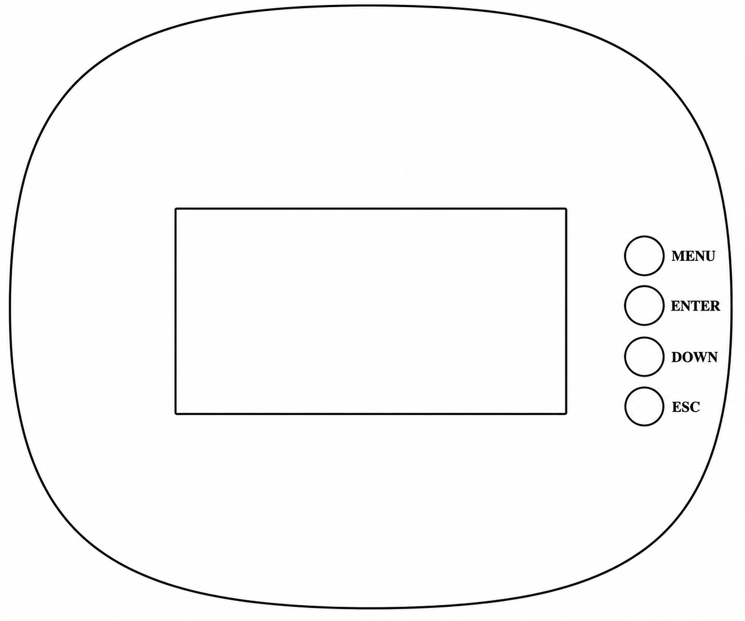

№ | Кнопка | Функция | Описание
1 | Кнопка 1 - MENU | Главное меню | Включение дисплея или возврат на главную страницу
2 | Кнопка 2 - ENTER | Подтверждение / переход к выбранному пункту | Выбор пункта и переход на соответствующую страницу
3 | Кнопка 3 - DOWN | Перемещение курсора вниз / циклическая прокрутка | Перемещение выделения вниз
4 | Кнопка 4 - ESC | Выход | Выход с текущей страницы

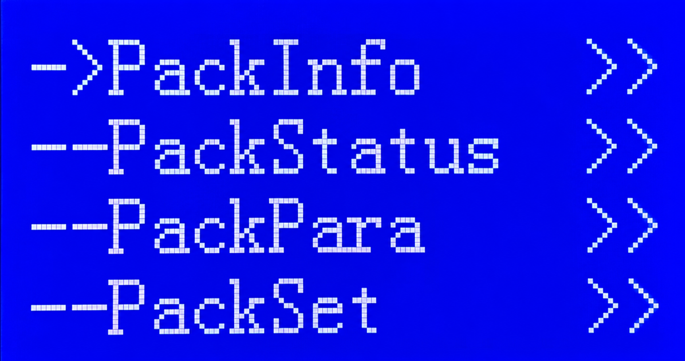
Главный экран HOME

Наименование | Описание
Pack Info (Информация об аккумуляторном блоке) | Просмотр напряжения, тока, температуры и других данных аккумуляторного блока.
Pack Status (Состояние аккумуляторного блока) | Просмотр состояния защит, количества срабатываний защит и флагов защиты.
Pack Para (Параметры аккумуляторного блока) | Настройка отдельных параметров защиты. В настоящее время функция недоступна.
Pack Set (Настройки аккумуляторного блока) | Настройка протокола связи ведущего BMS по интерфейсу RS485 или CAN.
Примечание: если в течение одной минуты не выполняются никакие операции, дисплей автоматически выключается.

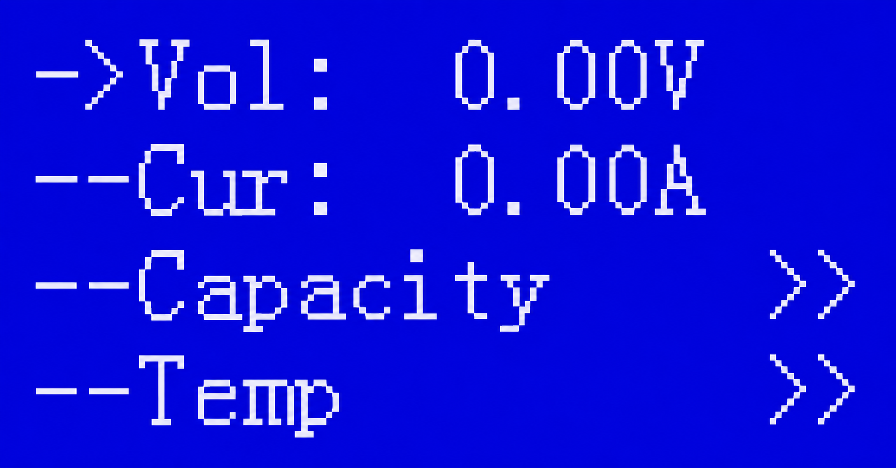
Экран информации об аккумуляторном блоке (Pack Info)

Параметр | Описание
Vol (Напряжение) | Напряжение аккумуляторного блока
Cur (Ток) | Ток заряда/разряда
Capacity (Ёмкость) | Ёмкость аккумуляторного блока
Temp (Температура) | Температура аккумуляторного блока

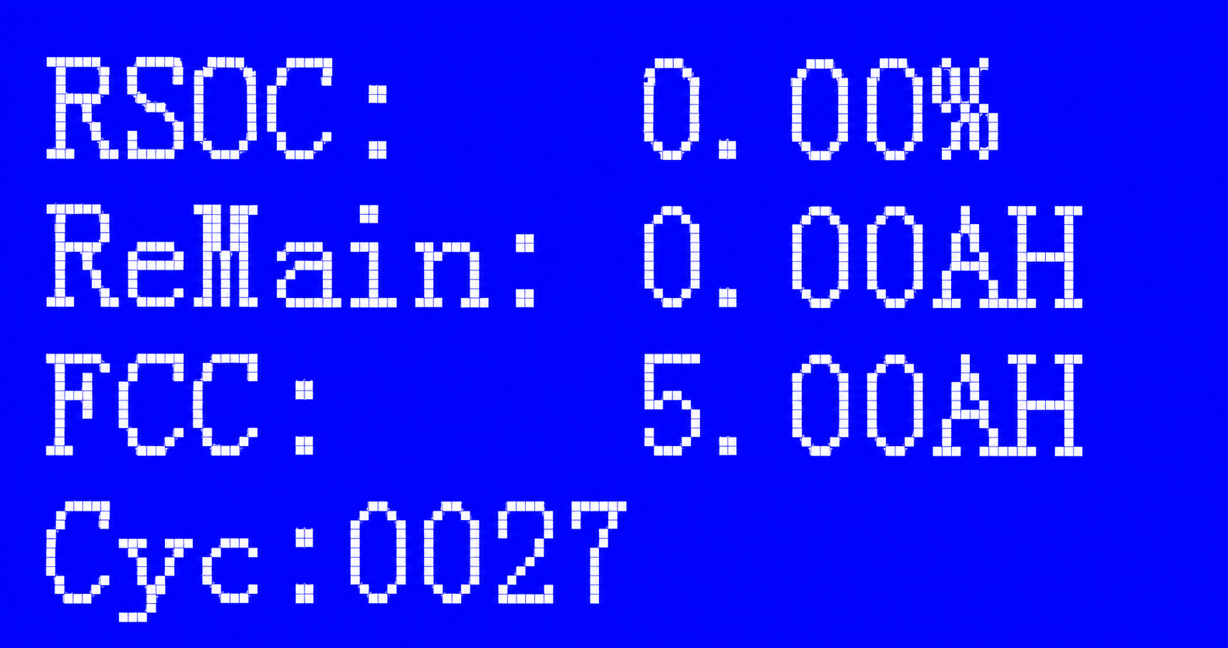
Экран ёмкости (Capacity)

Параметр | Значение
RSOC (остаточный уровень заряда) | %
Remain (остаточная ёмкость) | А·ч
FCC (ёмкость при полном заряде) | А·ч
Cyc (количество циклов заряда-разряда) | -

Экран температуры (Temp)

Отображает значения температуры всех датчиков BMS.
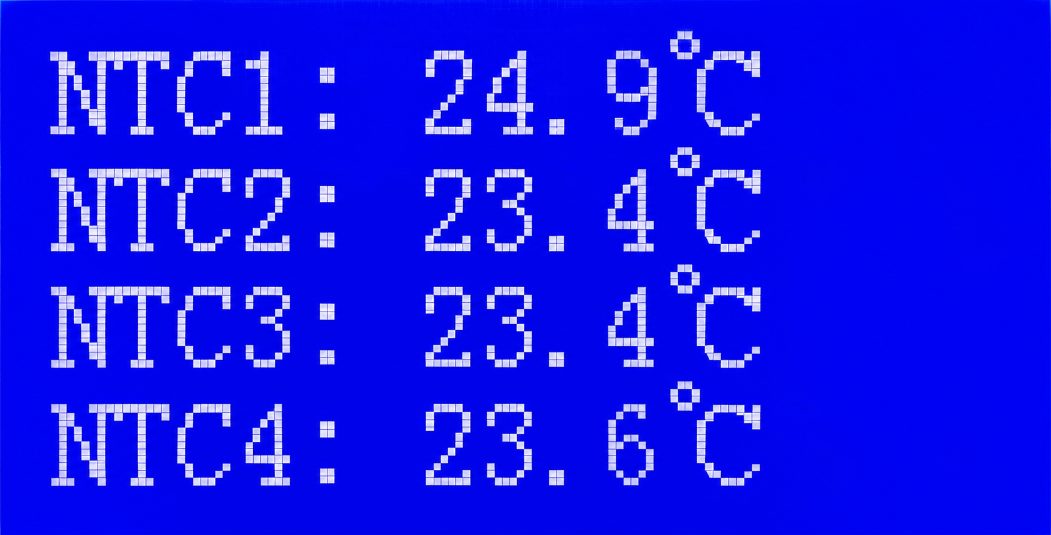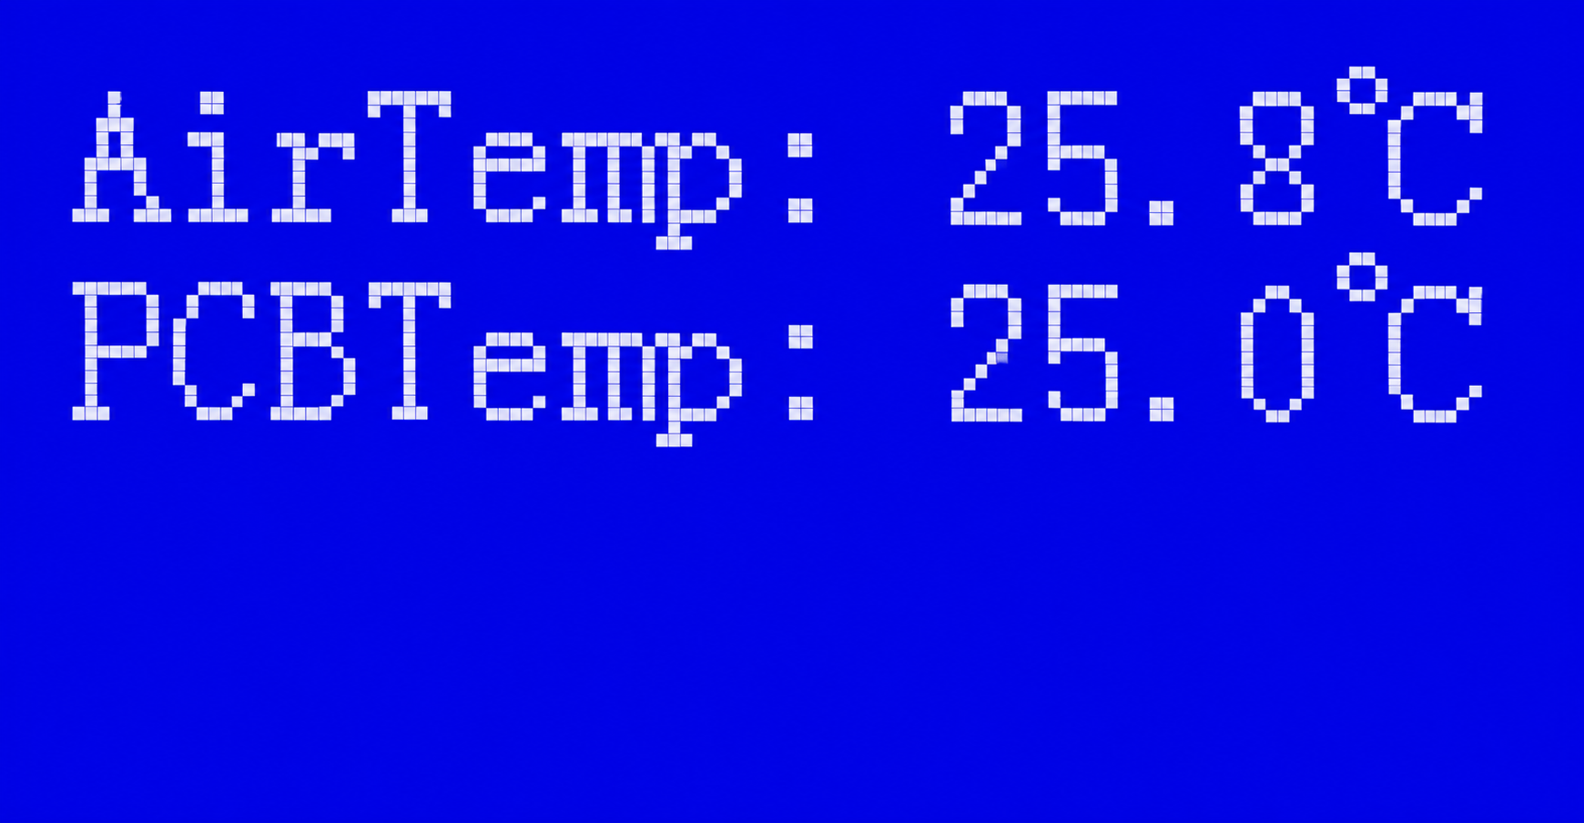

Параметр | Описание
NTC1-NTC4 (температура датчиков NTC 1-4) | Температура в соответствующих точках аккумуляторного блока, °C
AirTemp (температура воздуха) | Температура воздуха внутри аккумуляторного блока, °C
PCBTemp (температура печатной платы) | Температура печатной платы BMS, °C

Экран состояния аккумуляторного блока (Pack Status)


- Pro_Count (количество срабатываний защит): количество срабатываний различных видов защиты.
- Pro_Status (состояние защиты): отображает активные защитные состояния BMS.

Обозначение | Расшифровка
OVP | Защита от перенапряжения отдельной аккумуляторной ячейки
UVP | Защита от пониженного напряжения отдельной аккумуляторной ячейки
POVP | Защита аккумуляторного блока от перенапряжения
PUVP | Защита аккумуляторного блока от пониженного напряжения
COTP | Защита от повышенной температуры при заряде
CUTP | Защита от пониженной температуры при заряде
DOTP | Защита от повышенной температуры при разряде
DUTP | Защита от пониженной температуры при разряде
COCP | Защита от перегрузки по току при заряде
DOCP | Защита от перегрузки по току при разряде
SCP | Защита от короткого замыкания
LOCK | Программная блокировка

Экран настроек аккумуляторного блока (Pack Settings)

- RS485 (интерфейс RS485): выбор протокола связи интерфейса RS485 ведущей BMS.
- CAN Bus (шина CAN): выбор протокола связи интерфейса CAN ведущей BMS.
Доступные протоколы связи:
RS485 | CAN BUS
RS485 - PYLON | CAN - Pylon
RS485 - GROWATT | CAN - VicTron
RS485 - Voltronic | CAN - GOODWE
RS485 - LXP | CAN - GROWATT
RS485 - DEYE | CAN - LXP
RS485 - INVT | CAN - DEYE
RS485 - SRNE | CAN - SOFAR
RS485 – OTHER (другой протокол) | CAN - GINLONG
... | CAN - SMA
... | CAN - MUST
... | CAN - OTHER (другой протокол)
... | ...

Меры предосторожности
○ Выбор места установки и монтаж
- Устанавливайте оборудование на ровной поверхности в сухом, хорошо вентилируемом месте, не подверженном воздействию влаги и скоплению воды. Расстояние до источников тепла и открытого огня должно быть достаточным. Для отвода тепла необходимо предусмотреть свободное пространство не менее 200 мм.
- Напольные модели должны быть надёжно закреплены и заземлены. Необходимо предусмотреть защиту от вибрации.
- Рекомендуется эксплуатация внутри помещений. При наружной установке следует использовать модель со степенью защиты не ниже IP55 и дополнительно установить защитный навес от атмосферных осадков.
○ Электрические подключения
- Электромонтажные работы должны выполняться квалифицированным электриком в соответствии с местными электротехническими нормами. На стороне постоянного тока сначала подключайте отрицательный провод, затем положительный. Отключение выполняйте в обратной последовательности.
- Перед параллельным подключением нескольких аккумуляторных батарей убедитесь, что их начальные напряжения одинаковы. Рекомендуемая разница напряжений — менее 0.1 В. При первом включении рекомендуется ограничить ток значением не более 0.2C и проконтролировать состояние BMS.
- Перед подключением к цепи постоянного тока инвертора убедитесь, что диапазон его входного напряжения соответствует диапазону напряжения заряда и разряда аккумуляторной батареи.
○ Связь и заземление
- Подключите интерфейс CAN или RS485 к соответствующему интерфейсу инвертора согласно руководству. Установите одинаковые скорость передачи данных и протокол связи. При необходимости обновите прошивку инвертора для обеспечения совместимости с BMS.
- Надёжно соедините корпус аккумуляторной батареи с защитным заземлением системы (PE). Рекомендуемое сопротивление заземления - менее 4 Ом.
○ Требования безопасности
- Запрещается подключать аккумуляторную батарею с обратной полярностью, замыкать её выводы накоротко, погружать её в воду или самостоятельно разбирать.
- Открывать корпус аккумуляторного блока разрешается только квалифицированному персоналу.
○ Включение и первичная проверка
- Проверьте состояние аккумуляторной батареи через Bluetooth, мобильное приложение или дисплей инвертора. Необходимо проверить уровень заряда SOC, напряжение, ток, температуру и наличие аварийных сигналов.

○ Заряд, разряд и температурный режим
- Рекомендуемый диапазон температуры при заряде: от 0 до +60 °C; при разряде: от -20 до +60 °C.
- Не оставляйте глубоко разряженную аккумуляторную батарею на длительное хранение. При продолжительном простое рекомендуется поддерживать заряд на уровне 50-60 % и выполнять подзарядку один раз в три месяца.
○ Параллельное подключение и увеличение ёмкости
- Система поддерживает параллельное подключение нескольких аккумуляторных батарей. После подключения общая ёмкость и максимальный ток заряда и разряда увеличиваются пропорционально количеству батарей. Настройку параметров и связи необходимо выполнять в соответствии с указаниями производителя.
○ Типовые аварийные сигналы и действия
- При перенапряжении, пониженном напряжении, перегрузке по току, повышенной или пониженной температуре либо коротком замыкании BMS отключает выход аккумуляторной батареи и формирует соответствующий аварийный сигнал.
○ Техническое обслуживание
- Один раз в 6-12 месяцев проверяйте момент затяжки клеммных соединений, состояние кабелей и заземления. Очищайте корпус и вентиляционные каналы, обеспечивая беспрепятственную циркуляцию воздуха.
- Регулярно сохраняйте резервные копии журналов работы BMS через Bluetooth или мобильное приложение. Контролируйте количество циклов, изменение внутреннего сопротивления и температурные кривые.

Гарантийный талон
Уважаемый пользователь! Благодарим вас за приобретение продукции компании Shenzhen Huashengchang New Energy Technology Co., Ltd. Для обеспечения надлежащего гарантийного обслуживания после приобретения изделия внимательно ознакомьтесь с настоящим гарантийным талоном, заполните его и храните в течение всего гарантийного срока.
Ф. И. О. пользователя
Адрес пользователя / почтовый индекс
Контактный телефон
Модель изделия
Серийный номер изделия
Дата приобретения
Наименование продавца
Адрес / телефон продавца
Хранится у пользователя. При утере повторно не выдаётся.

Продавец: ____________________ (место для печати)

Условия гарантии
На продукцию компании Shenzhen Huashengchang New Energy Technology Co., Ltd., приобретённую потребителем через официальные каналы продаж, предоставляется бесплатное гарантийное обслуживание в течение пяти лет со дня приобретения при возникновении неисправностей, не связанных с действиями пользователя.
Для защиты ваших законных прав соблюдайте следующие условия:
1. Гарантийный талон действителен только при наличии печати продавца.
2. Гарантийный талон должен храниться у пользователя. При утере талон повторно не выдаётся. Талон с внесёнными изменениями считается недействительным.
3. При возникновении неисправности, не вызванной действиями пользователя, для получения гарантийного обслуживания необходимо обратиться к продавцу и предъявить гарантийный талон, а также договор купли-продажи или счёт-фактуру с указанием серийного номера изделия.
Гарантия не распространяется на неисправности и повреждения, возникшие в следующих случаях:
1. Повреждения или неисправности, возникшие при транспортировке, погрузке или разгрузке.
2. Неисправности, вызванные самовольной разборкой, переделкой или модификацией оборудования.
3. Неисправности, возникшие из-за эксплуатации оборудования в условиях, не соответствующих установленным требованиям;
4. Неисправности или повреждения, вызванные обстоятельствами непреодолимой силы, включая пожар, землетрясение, удар молнии и другие подобные обстоятельства.
5. Повреждения, возникшие вследствие несоблюдения требований руководства по эксплуатации, техническому обслуживанию или уходу за оборудованием
6. Серийный номер в гарантийном талоне не соответствует серийному номеру изделия либо в гарантийный талон были внесены изменения.

Для изделий, не подпадающих под условия бесплатного гарантийного обслуживания, при наличии технической возможности предоставляются платные услуги по ремонту.

